**SCENARIUSZ NR I**

**27.01.2022 czwartek – grupa 4**

**Temat:** „Bezpieczne zabawy zimą”

**Cele ogólne:** - poszerzanie wiadomości na temat bezpieczeństwa zimą - utrwalenie zasad bezpiecznej zabawy zimą

- formułowanie własnych pytań do pojęcia: bezpieczeństwo zimą

**Przewidywane osiągnięcia dziecka:**

- poprawnie określa przyczyny i skutki bezpiecznych i niebezpiecznych zabaw

- wymienia zasady zachowania bezpieczeństwa w trakcie zimowych zabaw

- formułuje własne pytania.

**Treści programowe:** F/5 E/ 9 S/6,8,9 P/1,2,5,9,13,18

**Metody:** słowna, czynna, oglądowa.

**Środki dydaktyczne:**

Wiersz Marii Konopnickiej „Zła zima”, piosenka „Zła zima”, obrazki przedstawiające bezpieczne i niebezpieczne zabawy zimowe.

**Przebieg:**

1.Zabawa ze śpiewem, na podstawie wiersza M. Konopnickiej „Zła zima”

<https://youtu.be/DDwwxQ4nO-g>

Spacerujemy po okręgu Hu! hu! ha! - klaszczemy 3razy Hu! hu! ha!- klaszczemy 3razy   
Nasza zima zła!- uderzamy dłońmi 5 razy o uda Szczypie w nosy - pokazujemy nos szczypie w uszy – pokazujemy uszy  
mroźnym śniegiem – wachlujemy dłońmi w oczy prószy w stronę oczu  
wichrem w polu gna! – unosimy ręce i kołyszemy się na boki  
Nasza zima zła! Nasza zima zła! – uderzamy dłońmi po 5 razy o uda.

Hu! hu! ha! – 3 razy klaszczemy Hu! hu! ha! – 3 razy klaszczemy Nasza zima zła! - 5 razy o uda  
Płachta na niej długa, biała, - przeciągamy rękami wzdłuż ciała (od ramion po kolana)  
w ręku gałąź oszroniała, - wysuwamy zaciśniętą pięść  
a na plecach drwa…   
Nasza zima zła! – uderzamy dłońmi 5 razy o uda. Nasza zima zła! – uderzamy dłońmi 5 razy o uda

Hu! hu! ha! –3 razy klaszczemy Hu! hu! ha! –jak wyżej Nasza zima zła! –5 razy o uda  
A my jej się nie boimy, - kiwamy przecząco palcem  
dalej śnieżkiem w plecy zimy, - udajemy że rzucamy śnieżką  
niech pamiątkę ma! - unosimy ręce   
Nasza zima zła! – 5 razy o uda Nasza zima zła! – 5 razy o uda

**2.** Oglądamy z dzieckiem obrazki (załącznik nr 1)

Dziecko opowiada treść obrazków.

Zwracamy uwagę dziecka na wesołe i smutne buzie w lewych rogach obrazków. Prosimy aby spróbowało wytłumaczyć dlaczego się tu znalazły. Jeżeli dziecko ma z tym kłopot, pomagamy.

**(kolor zielony – tak się bawimy, kolor czerwony - tak nie wolno!)**

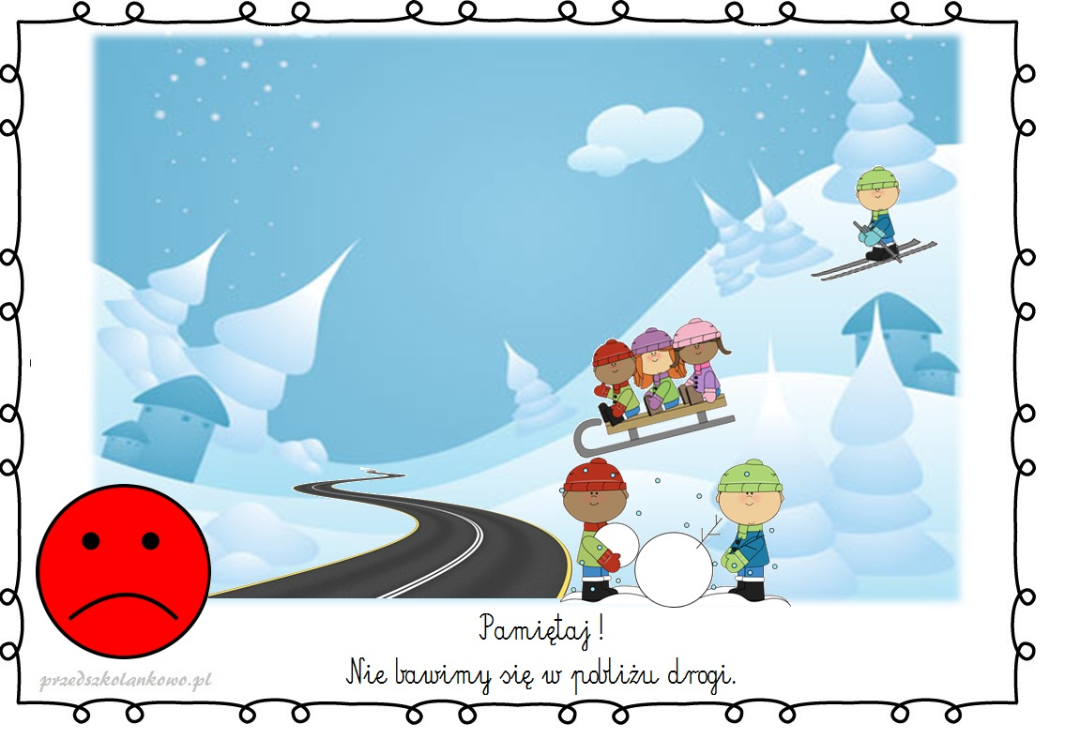

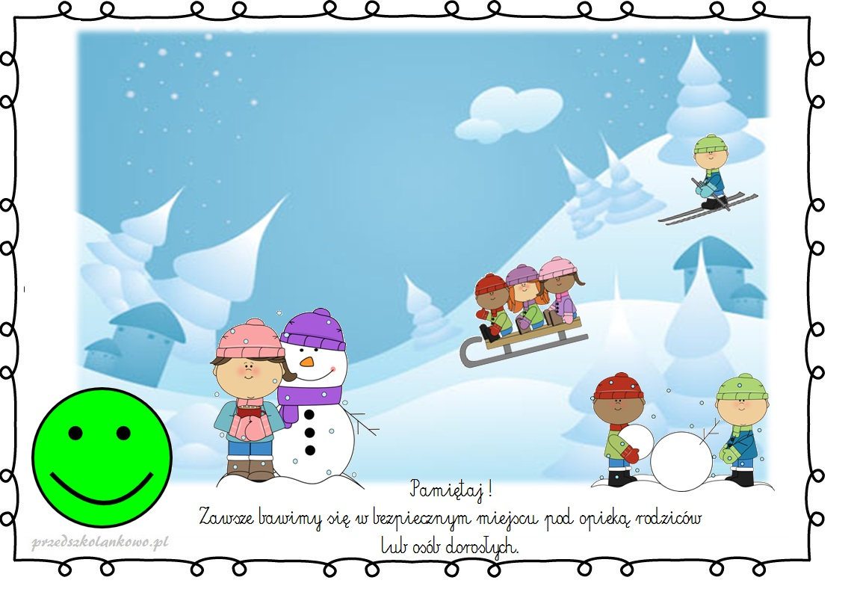

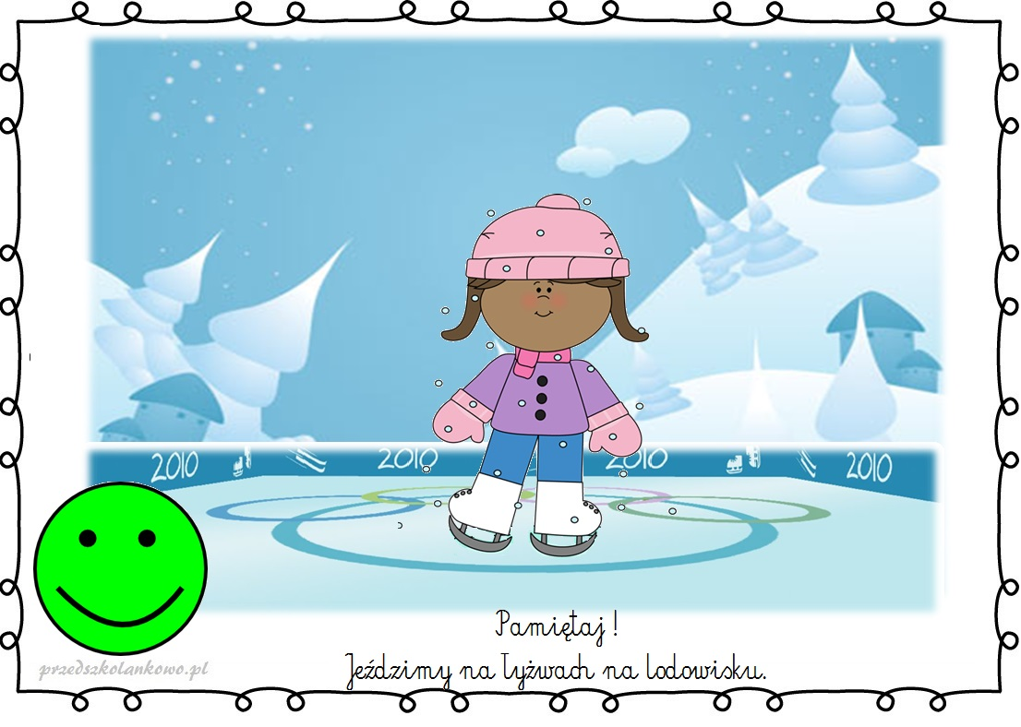

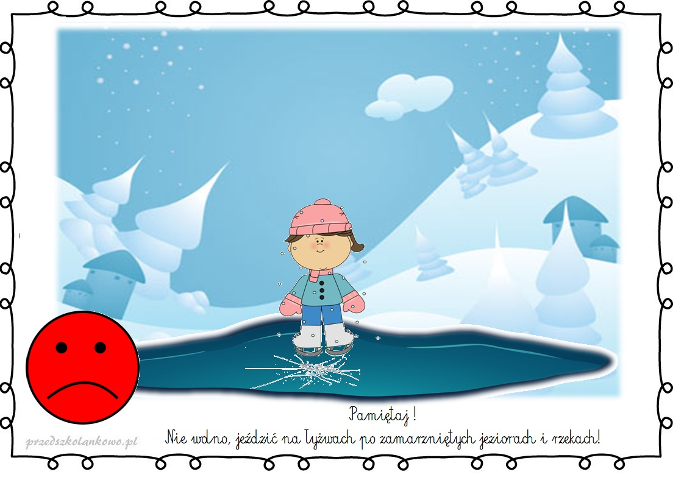

**SCENARIUSZ NR II**

**27.01.2022 czwartek – grupa 4**

**Temat:** „Zimowe zabawy”

**Cele ogólne:**

- doskonalenie umiejętności rysowania po śladzie

- kształtowanie zdolności manualnych  
- utrwalanie informacji o bezpiecznych, zimowych zabawach.

**Przewidywane osiągnięcia dziecka:**

- doskonali umiejętność rysowania po śladzie

- kształtuje zdolności manualne

- utrwala informacje o rodzaju bezpiecznych, zimowych zabaw.

**Treści programowe:** F/ 5 E/ 9 S/8,9 P/2,5,9,

**Metody:** słowna, czynna, oglądowa.

**Środki dydaktyczne:**

Karta pracy „Rysuj po śladzie”

**Przebieg:**

**1.** Pokaż jak jeździmy na łyżwach, nartach, rzucamy śnieżkami, lepimy bałwana.

**2.** Popatrz na obrazek. Powiedz, na czym jeżdżą bałwanki? Pokaż paluszkiem jak należy rysować po śladzie - (dziecko „rysuje” paluszkiem po wszystkich liniach). Rysuje ołówkiem (kredką, flamastrem) po śladzie.



Dla chętnych.

